РАСПРЕДЕЛЕНИЕ ГОРОДСКОЙ ТЕРРИТОРИИ ПО ВИДАМ ИСПОЛЬЗОВАНИЯ
Советский город включает систему различных территорий, используемых для организованной застройки и благоустройства. Территория города по видам использования разделяется на следующие основные зоны: промышленные, жилые, парковые, специальные административного, учебного или физкультурного назначения, участки сооружений железных и автомобильных дорог и аэродромов, территории складов, территории, отводимые под санитapно-защитные зоны, а также территории коммунальных сооружений.
Территории пригородных зон крупных городов практически также имеют целевое назначение для конкретного города.
Наличие заранее определенных по назначению территориальных зон способствует упорядочению использования территории города, позволяет целесообразно разместить однородные его элементы и наиболее экономично использовать городские земли.
Весь земельный фонд городов и рабочих поселков СССР занимает площадь около 7 млн. га, из которых на долю городов Российской Федерации, по данным Министерства коммунального хозяйства РСФСР, приходилось к 1958 г. около 4,5 млн. га. По мере роста городов соотношения отдельных территорий изменяются, увеличиваются площади территорий, застроенных жилыми зданиями.
Экономичность в определении размеров и использовании различных зон во многом зависит от понимания функций, выполняемых каждой зоной в системе города.
Особенностью советского градостроительства является полная возможность размещать отдельные зоны города по заранее продуманным планам их перспективного развития и в комплексе создавать генеральные схемы или генеральные планы территориальной организации городов. В структуре советского города отсутствует типичное для капиталистического города зонирование городских районов по классовому или национальному признаку.
Территориальное зонирование городов СССР имеет в виду прежде всего удовлетворение потребностей населения в здоровых условиях жизни. Взаимное размещение отдельных зон исходит из условий создания наибольших удобств транспортного сообщения одних зон города с другими.
На основе современной практики советского градостроительства и градостроительной науки можно заранее определить, стоит ли концентрировать в одной зоне промышленные предприятия или более рационально разместить их в разных местах. Можно создать одинаково благоприятные условия для жителей, дав им возможность расселяться непосредственно вблизи места работы или вдали от него в пригородных зонах, с гарантированными удобствами сообщения. Можно создать условия для того, чтобы выбрать место для определенных видов промышленности внутри крупных городов или же предопределять их положение вне пределов города. Можно также заранее определить показатели, касающиеся передвижения трудящихся между промышленностью, местами отдыха и жилыми комплексами, т. е. отдельными зонами.
Таковы действующие в советском градостроительстве принципы территориальной организации городов. Они оказывают влияние на условия жизни населения города. Они также играют существенную роль в экономическом развитии всего города и рациональном использовании земли. Эти принципы применяются на строгой научной основе, исходящей из практики советского градостроительства.
Существуют следующие системы организации городской территории:
- система, при которой городская территория состоит из одного сплошного массива;
- Система, представляющая собой совокупность взаимно связанных городских образований;
- Система, при которой основному (крупному городскому массиву сопутствует несколько значительно меньших городских образований, находящихся от основного массива на близком расстоянии и связанных с ним общностью экономических и культурно-бытовых отношений.
Каждая система требует соответствующего зонирования территории.
Развитие крупного города в виде одного массива может быть ограничено отсутствием пригородных территорий. В этом случае образование городов-спутников оказывается неизбежным.
Н. С. Хрущев, выступая на II Всесоюзном совещании строителей в 1954 г., остановился на городах-спутниках как реальной мере ограничения роста наших больших городов. Градообразующей основой города-спутника должны явиться промышленность (вместо строительства предприятий в основном городе или перебазирования промышленных предприятий в спутник из основного города), а также размещение в городе-спутнике учебных и научно-исследовательских учреждений.
Города-спутники предусмотрены в проекте планировки Большого Лондона. 8 городов-спутников с общим населением более 400 тыс. человек строятся в настоящее время. Примером города-спутника автономного типа является Харлоу, находящийся в 39 км от Лондона. Расчетная численность его населения 80 тыс. жителей. В нем запроектированы и строятся одновременно с жильем промышленные здания так называемых «гибких» цехов (в которых могут быть различные производства).
По-видимому, наиболее приемлемой численностью населения для городов-спутников автономного типа следует считать 50– 70 тыс. человек. Отсутствие регулярных трудовых и бытовых поездок позволяет удалять города-спутники на значительные расстояния
 Расположение города вдоль реки

(до 50 км) от основного города, ибо транспортная связь с основным городом имеет эпизодический характер.
В СССР заканчивается строительство города-спутника Крюково вблизи Москвы с собственной промышленной базой.
Примером города-спутника является также город Сумгаит, расположенный около Баку на северном побережье Апшеронского полуострова.
Конфигурация плана городов в сильной степени зависит от естественных (природных) условий его территории.
Расположение города вдоль реки (Волгоград и др.) или между горными склонам» (Тбилиси и др.) заставляет развивать городскую территорию линейно – по ее длине.
Система зонирования зависит в первую очередь от природных условий территории, а кроме того, от условий организации транспортной связи между элементами города.
Транспортным связям принадлежит ведущая роль в решении вопроса о композиции плана города. Наличие городского и пригородного транспорта, сроки его сооружения, скорость сообщений могут решающим образом определить целесообразность того или иного планировочного приема в размещении
зон. Надлежит всегда считаться с тем, что расселение жителей вдалеке от мест приложения их труда может быть допущено только при возможности организации безукоризненно работающего общественного транспорта. Во всяком случае, сообщение между зонами даже по наиболее длинным расстояниям не должно требовать затрат времени на передвижение свыше 30 мин.
Организация городской территории должна давать возможность свободного развития основных зон города, особенно промышленной и жилой за счет ранее предусмотренных резервов территорий. Особо тщательное исследование производится по оценке природных условий территории с точки зрения градостроительных требований. Эта оценка позволяет определить активные или пассивные инженерные мероприятия при осуществлении градостроительных процессов и в конечном счете предопределяет экономичность принятого решения.
Советский Союз отличается большим разнообразием естественных условий в различных географических районах.
В практике советского градостроительства сложилось определенное отношение к естественным условиям той или иной территории:
- максимальное использование имеющихся положительных качеств естественносложившихся природных условий;
- активное их преобразование в целях благоустройства территорий различного назначения. В частности, правильная оценка
рельефа и понимание возможностей его использования гарантируют от многих ошибокв городском строительстве.
Благоустройство рельефа города и приспособление его к инженерным, архитектурным и иным требованиям носит название «вертикальной планировки». Основной задачей вертикальной планировки является построение проектной поверхности городской территории для:
- застройки (определение участков с недопустимо крутыми склонами, с рельефом, ограничивающим длину зданий, и локализа
ция участков, не удобных для застройки по рельефу, определение наиболее важных для создания силуэта города точек рельефа);
- улиц (определение участков, не пригодных по рельефу для прокладки улиц) и установление наиболее выгодных трасс го
родских магистралей;
- организации поверхностного стока (исследование водоразделов и тальвегов, выявление возможных трасс для коллекторов ливневой и хозяйственно-фекальной канализации).
Вертикальная планировка осуществляется с наибольшим сохранением естественного рельефа и с наименьшим объемом земляных работ. Во всех случаях преобразования рельефа следует учитывать необходимость сохранения почвенного покрова для зеленого строительства.
Мероприятия по вертикальной планировке должны, как правило, осуществляться до застройки районов города.
Благоустройство рельефа весьма разнообразно по приемам: искусственное создание рельефа при сплошной подсыпке территории, организация рельефа в условиях обвалования затопляемой территории, вертикальная планировка при гористом рельефе и другие случаи.
Практика градостроительства показывает, что почти нет территорий, полностью не пригодных для городской застройки. Многие города развивают новое строительство на весьма неблагоприятных территориях, осуществляя предварительно мероприятия по их инженерной подготовке и благоустройству. С другой стороны, нет и территорий, полностью пригодных для застройки в их естественном состоянии. Любые территории требуют осуществления на них обязательных элементов инженерной подготовки – вертикальной планировки и организации поверхностного водоотвода. Освоение неудобных территорий оказывается возможным благодаря применению новых методов работ и прогрессивной техники для их выполнения, так, например, использованию земснарядов и других машин, обеспечивающих быстрое выполнение работ по намыву больших объемов грунта, необходимого для повышения уровня затапливаемой территории, при сравнительно невысокой стоимости работ.
Следует отметить, что города, расположенные на территории с резко выраженным пересеченным рельефом, всегда имеют крайне изменчивые термические и ветровые условия. Проветривание улиц в этих условиях становится сложным, что учитывается при их трассировании.
Наиболее жесткие условия предъявляются к рельефу территорий, отводимых для промышленности и железнодорожного транспорта, требующих минимальных уклонов поверхности. На второе место следует отнести жилые районы, которые хотя и могут располагаться на территории со значительными уклонами, но за счет некоторых неудобств как в начертании уличной сети, вынужденной приспосабливаться к рельефу, так и во внутренней органзации микрорайонов и кварталов. На третье место следует отнести территории, предназначенные для парковых зеленых зон, так как они несравненно более свободны в выборе рельефа, пересеченность которого при умелом использовании улучшает общее впечатление от ландшафта.
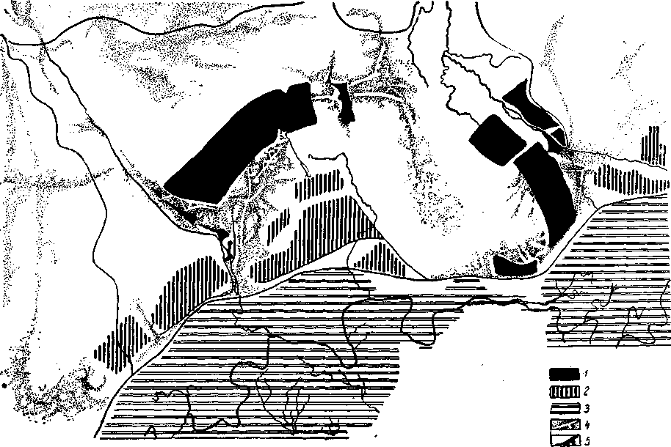 Принципиальная схема планировки нового города с учетом особенностей рельефа: 1 – город; 2 – промышленность; 3 – территория, заливаемая весенними паводками; 4 – озеленение; 5 – пруд
Материалы вертикальной планировки необходимы для взаимного расположения по высоте отдельных зданий, сооружений и подземных сетей. С помощью вертикальной планировки можно создать наиболее выразительный силуэт застройки районов.
Застройка городов угольных и нефтеносных районов должна учитывать условия размещения строительства на территориях, где залегают полезные ископаемые. Города, расположенные в районе высокой сейсмичности, требуют проведения городского строительства с учетом условий сейсмостойкости зданий и сооружений.
В связи с постройкой гидроэлектростанций и связанного с этим подъема уровня воды в реках приходится прибегать к обвалованию городских территорий.
При застройке в районах, где наблюдаются карстовые явления, нельзя не учитывать границы действующего карста с тем, чтобы заблаговременно исключить опасные зоны из участков, подлежащих застройке. В условиях овражистых территорий определяются мероприятия по борьбе с развитием оврагов и по их градостроительному использованию – устройству прудов, садов и т, д.
Всегда следует учитывать необходимость проведения агролесомелиоративных мероприятий на заболоченных территориях, в радиусе не менее 3 км от жилья. Это необходимо для борьбы с возможными очагами малярии.

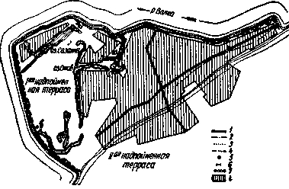
Схема инженерных мероприятий города
1 – защитная дамба; 2 – комбинированный дренаж) 3 – соединительные каналы; 4 – придамбовый дренаж; 5 –насосная станция; 6 – водовыпуск; 7 –самоизливающие скважины; 8 – жилая застройка

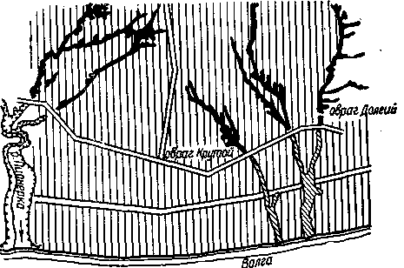

Засыпка (замыв) оврагов в г. Волгограде

Особенно сложны мероприятия по борьбе с оползневыми явлениями, представляющими собой медленное перемещение (скольжение) земляных масс под влиянием поверхностных и подземных вод. Эти явления характерны главным образом для городов, расположенных на берегах рек и морей. Под влиянием оползней происходит разрыв водопроводных, канализационных и других сетей, повреждение дорог и разрушение фундаментов, а затем самих зданий, мостов, набережных. Оползневые явления крупного масштаба, совершающиеся к тому же внезапно, вызывают деформации сооружений, находящихся в сфере действия оползня.
Для городов в горных районах СССР характерны сели – грязевые потоки, обладающие большой разрушительной силой. Масса селевых потоков состоит из воды, большого количества рыхлообломочных материалов, различной величины валунов, обломков скал и иногда деревьев.
Наиболее опасны по своему разрушительному действию высокогорные сели. В образовании этих селей участвуют лед, снег, дожди и ливни, выпадающие в горах и создающие мощные потоки, захватывающие на своем пути щебень и крупные камни. Мероприятия по борьбе с селевыми потоками всегда требуют крупных затрат, ибо носят комплексный характер (создание запруд, облесение склонов, устройство сооружений, задерживающих и направляющих селевой поток, и т. д.).
Серьезный недостаток современной градостроительной практики заключается в недостаточно исчерпывающей технико-экономической оценке территорий для застройки. Первостепенное значение имеет выбор новых территорий для застройки с обязательной их технической и экономической характеристикой. Эта характеристика должна включать не только инженерную оценку территории, но и стоимость мероприятий по инженерной подготовке (вертикальной планировке, понижению уровня грунтовых вод, устройству новых улиц, организации транспорта и т. д.).
Для разных территорий одного города могут быть различные технико-экономические характеристики. Поэтому вариантное решение выбора территорий для застройки совершенно обязательно и имеет исключительно большое значение в условиях массовой застройки. Как правило, первоочередная застройка должна размещаться на территориях, требующих наименьших затрат на их освоение. Для перспективного строительства могут быть предусмотрены территории, требующие длительной подготовки для их использования.
Размещение промышленных предприятий в плане города и определение необходимых для них территорий представляет собой одну из главных градостроительных задач. Правильному ее решению должно быть уделено особое внимание, ибо от этого непосредственно зависят санитарный режим города и удобства транспортных внутригородских сообщений.
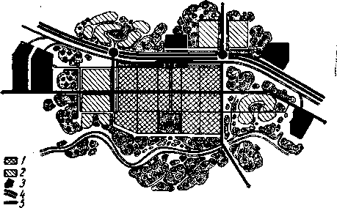При определении территориального размещения промпредприятий следует стремиться к устранению излишних грузопробегов и перегрузок с одного вида транспорта на другой. Наиболее желательно совместное расположение предприятий, связанных между собой технологией производства, и одновременно приближение предприятий с большим грузооборотом к железнодорожным станциям и пристаням.

Схема взаимного размещения жилой и промышленной зоны города
1 – существующий город; 2 – новые жилые районы; 3 – промышленность; 4 – автомобильная дорога; 5 – общегородская магистраль

Весьма важно приближение электро- и теплоемких производств к питающим их предприятиям (ГЭС, ТЭЦ и т. д.).
В интересах города всегда желательно наиболее компактное расположение жилых и промышленных территорий; это уменьшает общие расходы на освоение городской территории.
Предприятия тяжелой индустрии, отличающиеся большим грузооборотом и развитым внутризаводским транспортом, а также имеющие производственные вредности, желательно выделять в особые зоны. Эти предприятия должны отделять друг от друга и от жилых районов города надлежащими санитарно-защитными разрывами. Такие предприятия следует располагать, как правило, с подветренной стороны относительно жилых районов.
Для городов СССР существуют обязательные нормы ширины санитарно-защитных зон между промышленными объектами и жилыми зонами. Эти нормы устанавливают пять классов вредности промышленных предприятий, которым соответствует ширина санитарной-защитной зоны в 1000, 500, 300, 100 и 50 л.' Санитарные органы (Госсанинспекция) устанавливают на основании обследования на месте степень вредности предприятия (загрязнение воздушного бассейна, большая громкость производственного шума, загрязнение водоемов и т. п.). При этом проверяется возможность создания санитарно-защитной зоны, а также возможность ликвидации или снижения вредности предприятия путем специальных устройств или мероприятий (газо-и дымоуловители, перевод котельных установок на газ или электроэнергию и т. д.) или возможность выноса за пределы города отдельных-вредных, цехов.
Для предохранения рек от загрязнения грузовые склады и промышленные предприятия, находящиеся вблизи водоемов, следует располагать ниже жилых районов и зон отдыха по течению реки. Кроме того, необходимо исключить вовсе выпуск производственных вод в водоемы без их предварительной очистки.
Особое внимание следует уделять использованию береговой полосы рек, озер и морей для жилой застройки и организации парков и пляжей («выходам города к воде»).
Непосредственно на территории промышленных предприятий, как правило, не разрешается возводить жилые здания за исключением помещений для охраны и аварийного персонала. Санитарно-защитную зону допускается застраивать зданиями подсобного и обслуживающего назначения (пожарное депо, баня-прачечная, гаражи и склады).
При чрезмерной концентрации промышленности могут возникнуть трудности с перевозками рабочих и служащих, особенно в часы смен («часы пик»). Эти трудности всегда зависят от численности трудящихся, занятых в соответствующей промышленной зоне, ее конфигурации, взаимного размещения ее жилой зоны, размеров и формы этой последней и т. д.
Зона размещения устройств внешнего транспорта также является практически производственной зоной. При размещении ее в плане города должны быть применены те же приемы, что и при выборе территории для промышленных предприятий. Места сосредоточения трудящихся, занятых в этой зоне, являются центрами трудового тяготения, как и промышленные предприятия.
Здесь также должны быть предусмотри ны санитарно-защитные разрывы между зонами транспортных устройств и жилыми, причем ширина этих разрывов определяется интенсивностью транспортных операций и степенью создаваемых ими санитарно-гигиенических вредностей. К этим вредностям в первую очередь следует отнести шум, возникающий при работе транспорта.
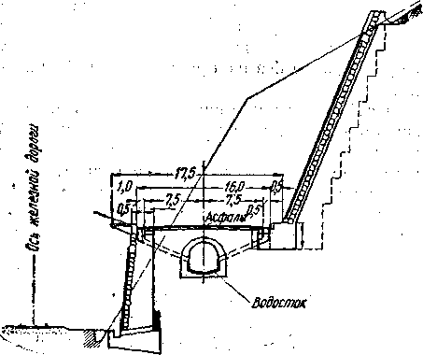Роль внешнего транспорта в жизни города очень велика. Внешний транспорт соединяет город и отдельные его элементы с внешним миром, служит средством для доставки и вывоза пассажиров и грузов. Выделение для транспортных устройств места в пределах городской территории является комплексной задачей. Для правильного разрешения этой задачи необходимо учесть грузооборот и пассажирооборот города в целом, размещение предприятий и складских территорий, а также систему уличной сети.

Схема устройства улицы вдоль железной дороги, расположенной в выемке

К хозяйству головных устройств путей сообщения общегосударственного значения относятся:
- ассажирские и товарные станции с депо и мастерскими;
- аэропорты и площадки для вертолетов;
- портовые сооружения – речные и морские причалы и пассажирские* вокзалы;
- районы крупных складов;
- вводы автомагистралей в города.
Железнодорожные станции, депо, мастерские и другие сооружения, а также полотно железнодорожных путей на территории города размещаются в полном соответствии с правилами и техническими условиями Министерства путей сообщения СССР на основе специально составленных проектов.
Трассы железнодорожных путей на территории города и застройку прилегающей территории проектируют с учетом восприятия города из окон железнодорожных вагонов. Как общее правило, непосредственно вдоль полосы отчуждения железной дороги рекомендуется прокладывать городские улицы или бульвары.Границы полосы отчуждения железных дорог, проходящих в городе, желательно оформлять зелеными посадками.
Аэропорты и аэродромы размещаются за пределами жилых зон и мест отдыха населения на расстоянии, определяемом специальными нормами, и должны быть связаны с городами благоустроенными путями сообщений, а в некоторых случаях – вертолетными линиями.
Размеры аэропорта принимаются в соответствии с проектом. При отсутствии проекта можно принимать для ориентировочных подсчетов длину взлетно-посадочных полос 4000 м, ширину до 60 м, площадь аэропорта от 300 до 800 га. За пределами летного поля аэродрома следует предусматривать специальные «зоны воздушных подходов». Границы зоны воздушных подходов устанавливаются в каждом отдельном случае специальными нормами в зависимости от типов эксплуатируемых самолетов.
В зонах воздушных подходов строительство зданий и сооружений определяется специальными правилами, которыми регулируется их высота и расстояние от аэродрома, по согласованию с Главным управлением гражданского воздушного флота.
Акватории для гидроаэропортов могут располагаться в бухтах или заливах морей, на реках я озерах. Участок водной поверхности, отводимый под гидроаэропорт, должен располагаться вне судоходного фарватера. Рельеф берегов, окружающих акватории, не должен препятствовать взлету и посадке самолетов.
Взлетно-посадочные площадки для вертолетов могут находиться в пределах аэродромов и на самостоятельных участках внутри городской территории. Площадки устраиваются: на земной поверхности (вне пределов жилых зон из-за шума при взлете и посадке); на крышах зданий (гаражи, депо); на дамбах и пирсах вблизи открытых водоемов. Ориентировочно площадь, требующаяся для постоянных площадок, может быть принята равной до 0,5 га.
В городах, расположенных на берегах водоемов – морей, озер и рек, существенное значение в общей структуре городского плана имеют устройства для водного транспорта – морские и речные порты. В частности, строительство гидроэлектростанций, связанное с созданием крупнейших водохранилищ, потребовало интенсивного строительства портов, зачастую в условиях уже сложившихся городов.
Морские порты располагаются либо непосредственно на набережных океанов и морей, либо в морских устьях рек. Основное назначение морского порта – укрыть суда от волн, осуществить передачу грузов и пересадку пассажиров с морского транспорта на сухопутный, обеспечить снабжение и ремонт судов.
Торговые порты делятся на порты общего назначения, выполняющие разнообразные операции, и порты специальные, производящие преимущественно операции с грузом одной категории: с углем, нефтью, лесом, рудой, зерном и т. д.
Порты-убежища обычно представляют собой незначительные по величине рейды, естественно или искусственно защищенные от волн для укрытия судов.
При расположении морского порта предусматривается его районирование, т. е. размещение его отдельных частей, выполняющих определенные специализированные функции, например пассажирского района порта, грузовых причалов для зерна, угля, леса, нефти и других грузов, перевалочных пунктов для передачи грузов с воды на железную дорогу и т. д. При районировании порта следует руководствоваться принципом разделения портовых устройств на устройства, непосредственно обслуживающие население города, и технические устройства, обслуживающие нужды самого водного транспорта. Пассажирский район порта вместе с вокзалом следует размещать ближе к центральной части города. Грузовые причалы, обслуживающие город, следует располагать на его периферии. Перевалочные причалы, а также судоремонтные устройства необходимо выносить за пределы города, учитывая при этом необходимость подведения к ним железнодорожных подъездных путей.
В планировке портового города необходимо возможно большее разделение пассажирских и грузовых потоков, связанных с портом; должны быть улицы, ведущие из города в пассажирский и грузовой районы порта.
Общие размеры территории порта и его отдельных частей определяются специальными расчетами, исходящими из его годового грузооборота, пассажирооборота, видов перерабатываемых грузов, длительности навигационного периода и размеров судов.
Автомобильные и железные дороги, пересекающие города на насыпях и эстакадах, желательно устраивать среди широких полос зелени, с параллельно идущими городскими улицами.
При проектировании городов следует предусматривать архитектурно-художественное оформление въездов в город у железнодорожных вокзалов, пристаней, аэропортов и на автомагистралях. Решение въездов в город должно учитывать значение первого впечатления, производимого городом на человека, в силу чего на улицах-въездах рекомендуется устраивать сооружения в характерных для каждого города архитектурных формах. Перед вокзалами и пристанями устраивают площади и скверы с хорошо продуманной организацией транспортного и пешеходного движения.
Размер территорий, занятых под жилые районы, целиком зависит от плотности населения, которая в свою очередь определяется принятым процентом застройки, этажностью жилых зданий, размещением обслуживающих учреждений и т. п.
Зонирование жилых районов производится также и по высотности застройки. В территориальной организации советских городов выделяются следующие зоны:
- зона преобладающей многоэтажной застройки в 4–5 этажей с включением в нее по архитектурным требованиям жилых домов повышенной этажности 9–16 этажей (в больших городах);
- зона преобладающей малоэтажной застройки многоквартирными двух- и трех-этажными домами;
- зона преобладающей одноэтажной застройки с усадебными участками.
Первые два вида строительных зон являются в городах основными.
Выбор территорий для жилых зон делается с учетом:
- максимального использования рельефа застраиваемой территории;
- создания наилучших условий для проветривания и инсоляции жилой застройки, а также обязательной изоляции ее от транс
портных магистралей;
- обеспечения всеми видами современного инженерного оборудования и благоустройства каждого жилого района.
Кварталы административных учреждений, имеющих областное, краевое, республиканское, общегородское или районное значение, размещаются на специальных территориях. Эти кварталы и отдельные здания (Дома Советов, здания партийных, профсоюзных и хозяйственных организаций) располагаются обычно в центральной части города, в комплексе со зданиями основных культурных учреждений (Дворцов культуры, театров и т. д.) и зданиями торговых предприятий. Они образуют общественный центр города с одной или несколькими площадями, соединенными между собой главной улицей.
До 20% общей площади города занимают городские улицы, которые связывают между собой отдельные зоны города. При построении принципиальной сети магистралей исходят в первую очередь из требования удобств транспортных сообщений. Необходимо, чтобы по направлениям основных потоков движения была достигнута не только достаточная пропускная способность магистралей, но и малые коэффициенты непрямолинейности, т. е. трассирование магистральных улиц между отдельными зонами осуществлялось по кратчайшим направлениям.
Принципиальная сеть магистралей должна быть построена исходя из двух главных положений: максимальной взаимодоступности отдельных зон города и максимальной доступности пунктов сосредоточенного трудо вого тяготения (крупных заводов, вокзалов и т. п.).
Принципиальная сеть магистралей, построенная только по транспортному критерию, может не соответствовать архитектурным требованиям планировки, если она не подчеркивает и не открывает нужных видовых точек. Поэтому проектирование сети магистралей должно производиться, опираясь на принципиальную схему их, как коллекторов для транспортного движения, однако с учетам окружающей застройки и создания наиболее хорошего впечатления от города.
Размещение и размеры отдельных площадей в современных городах, помимо условий планировки всего города в целом, определяются также наличием на этих площадях крупных административных и общественных зданий.
Зеленые насаждения должны представлять собой единую систему, связанную функциональными и архитектурными признаками. Территории, занятые зелеными насаждениями, входят в состав каждой из основных зон города. В составе жилой зоны находятся сады, парки и скверы; в промышленную зону входит озеленение самих промышленных площадок. В пригородной зоне располагаются загородные парки и лесопарки. Такая расчлененность зеленых территорий является до известной степени условной и не дает оснований рассматривать зеленые массивы города как разобщенные элементы.
Всегда желательно центральное расположение крупных зеленых массивов в плане города и глубокий ввод их в жилые районы. Размещение зеленых массивов в плане города должно решаться с учетом естественных условий территории, отводимой для города. Территории, не удобные для застройки в жилой зоне, должны быть, как правило, заняты зелеными насаждениями. Следует однако иметь в виду, что санитарно-гигиенический эффект в улучшении микроклиматического режима города весьма невелик при расположении зелени в пониженных частях городской территории. Поэтому озеленение оврагов, поймы реки не обеспечивает наилучшего решения задачи озеленения города. Значительно больший эффект имеет размещение зелени на гребнях холмов, крутых и приподнятых над городом склонах террас и т. д.
При всех обстоятельствах весьма желательна непрерывность зеленых полос, которые должны проходить из крупных пригородных массивов в глубь города, обеспечивая связь системы городских садов и бульваров с загородными парками и лесопарками.
Пригородная зона тесно и непосредственно связана с городом в производственном, бытовом и культурном отношениях. Она представляет собой совокупность территорий, прилегающих к городу и используемых для:
- размещения загородных коммунальных предприятий технического оборудования города: водозаборных устройств, канализационных очистных сооружений и т. п.;
- организации отдыха городского населения, включая парки и лесопарки, открытые водоемы, и т. п.;
- промышленных предприятий, прилегающих к городу и непосредственно связанных с ним;
- добычи и производства местных строительных материалов;
- сельскохозяйственных предприятий для производства сельскохозяйственных продуктов, с использованием отходов хозяйства города.
Для отдыха населения выделяются территории, на которых создаются пионерские лагеря, летние дачи для детских садов и детских яслей, санаторно-лесные школы для детей и дачные поселки. Для кратковременного отдыха служат территории, выделяемые для организации пляжей, станций водного спорта, лыжных станций и спортивно-охотничьих баз.
Кроме того, должны быть предусмотрены территории для размещения учреждений сме шанного (длительного и кратковременного) отдыха, загородные гостиницы-пансионаты и палаточные лагеря, мотели и кэмпинги), продолжительность пребывания в которых предоставлена выбору самих отдыхающих.
В схеме перспективного размещения учреждений пригородной зоны крупного города должны быть установлены возможности создания санаторно-курортных зон и намечены зоны отдыха районного и общегородского значения.
В пределах пригородной зоны могут размещаться также отдельные элементы транспортного узла города (с сортировочными и техническими функциями), предприятия и хозяйства, имеющие самостоятельное градообразующее значение и связанные с наличием в зоне сырьевых ресурсов (местные ископаемые, ценные сельскохозяйственные культуры и пр.), территории оборонного значения и пр.
Помимо перечисленных элементов, в пригородной зоне располагаются также поселки рабочих и (служащих, а при наличии колхозов – колхозные селения.
Конфигурация пригородной зоны определяется прежде всего удобствами транспортной связи города с отдельными хозяйствами, использующими территории этой зоны, рациональным размещением в ней отдельных хозяйств, топографией местности и составам земельных угодий. Поэтому пригородную зону нельзя определить в виде круга, механически намечаемого по заданному радиусу.
Между городом и местами массового отдыха населения следует предусматривать устройство новых и улучшение существующих дорог, ведущих к местам отдыха, и их благоустройство (озеленение и освещение), а также организацию быстроходного транспорта ,в направлении к местам кратковременного отдыха, рассчитанного на возможность обслуживания максимальных пассажиропотоков. Для связи с местами массового отдыха предусматривается беспересадочное сообщение путем создания так называемых «вылетных линий» трамвая и метрополитена, а также использование новых видов транспорта (например, монорельсовых дорог).
Постепенное освоение отдельных зон городской территории осуществляется с таким расчетом, чтобы все вступающие в эксплуатацию отдельные здания и сооружения были полностью обеспечены заранее предусмотренными видами благоустройства. При составлении схемы очередности строительства города надлежит определить и порядок производства работ по сооружениям технического оборудования города, т. е. инженерной подготовке территории, сети магистралей и улиц, транспортной связи, санитарно-техническим устройствам и т. д.
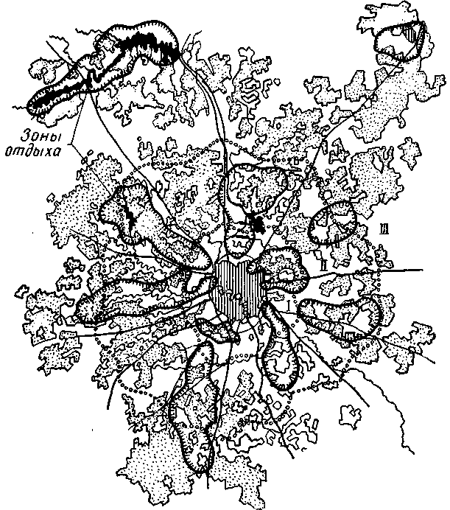
Примерная схема размещения зон отдыха вокруг Москвы
Последовательное освоение отдельных зон предусматривает выполнение в первую очередь работ по инженерной подготовке, прокладке подземных сетей, устройству дорог и только после этого – возведению зданий и сооружений. Этот способ, как показывает практика, дает наибольший эффект в градостроительном процессе.
В условиях реконструкции городов упорядочение отдельных зон имеет следующие основные цели:
- вынос из жилых районов предприятий, создающих опасность для здоровья людей, а также крупных складов и подъездных железнодорожных линий;
- переотройку мелких кварталов, застроенных ветхими жилыми. Зданиями, путем создания на их месте микрорайонов с жилыми домами современного типа, общественными зданиями и всеми видами благоустройства;
- увеличение площади зеленых насаждений путем создания парков, садов и бульваров;
- расширение магистральных улиц с устройством автостоянок и ликвидацией ненужных для движения тупиков и переулков;
- реконструкцию общегородского центрас изоляцией его движения потоков транспорта;
- реконструкцию железнодорожного узла с выносом из пределов города сортировочных и технических станций;
- реставрацию памятников старины и архитектуры.

ПОНЯТИЕ О ЖИЛОМ РАЙОНЕ, МИКРОРАЙОНЕ И КВАРТАЛЕ
В градостроительстве наиболее ответственными являются выбор и организация территорий, отводимых для жилых зон. Вопросы размещения жилых зон необходимо разрабатывать в нескольких вариантах с комплексным анализом. Анализ вариантов для выбора территорий под застройку должен охватывать следующие основные вопросы:
- сравнительную оценку природных и санитарно-гигиенических условий намечаемых под застройку территорий;
- достоинства и недостатки во взаимном размещении промышленных предприятий и жилых зон;
- условия организации удобных сообщений между жилыми зонами и основными местами приложения труда с учетом необходимых затрат времени трудящимися на трудовые поездки в различных вариантах размещения жилых территорий;
- условия обеспечения жилых зон водоснабжением, канализацией и энергоснабжением;
- сравнительную оценку территорий позатратам на их инженерную подготовку;
- удобства сообщения населенных жилых районов с местами массового отдыха в городе и в пригородной зоне;
- сравнительную оценку объемов и стоимость всех видов строительства по укрупненным показателям;
- выбор типов застройки жилой зоны для расселения и обслуживания жителей. Детальный проект застройки, базирующийся на конкретном титульном списке строительства и выявленном плане финансирования этого строительства, рассчитывается на несколькоближайших лет.
Проект застройки, как проект любого сооружения, должен всегда состоять из двух частей – графической и текстовой. Графическая часть выполняется на топографическом плане местности и комплексно представляет принятые архитектурно-планировочные и инженерные решения. Текстовая часть содержит обоснования и пояснения принятых решений.
При застройке жилых зон предусматривается процесс перехода от индивидуальной формы воспитания детей к общественной, перестройки хозяйства из мелкого домашнего в крупное социалистическое путем широкого развития общественного питания и системы бытового обслуживания, организации отдыха, внедрения в быт физической культуры и спорта, широкого проведения профилактических и лечебных мероприятий для населения.
В докладе о контрольных цифрах развития народного хозяйства на 1959–1965 гг. Н. С. Хрущев отметил: «Уже сейчас все более развиваются коммунистические формы труда, организации производства и такие общественные формы удовлетворения потребностей граждан, как общественное питание, школы-интернаты, детские сады и ясли. В нашем обществе имеется много ощутимых и зримых черт коммунизма, которые будут развиваться и совершенствоваться».
В практике градостроительства СССР принята определенная система организации жилой зоны путем разделения ее территории на отдельные жилые районы, входящие в состав административных городских районов.
Жилые районы в свою очередь подразделяются на микрорайоны с населением при многоэтажной застройке до 6 тыс. человек, включающие комплекс учреждений повседневного пользования.
Жилые районы в больших городах обычно включают 4–6 микрорайонов.
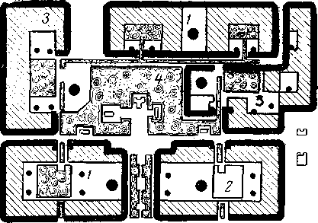
Схема жилого района
1 – школы и детские учреждения; 2 – районные общественные учреждения; 3 – жилая территория и границы микрорайонов; 4 – сады

Необходимо отметить, что при застройке жилого района жилыми группами численность населения каждой группы следует принимать в 2 тыс. человек. В этом случае микрорайоны становятся как бы промежуточной ступенью между жилым районом и жилой группой. Тогда понятие «микрорайон» отсутствует. Размеры жилых районов и количество населения в них могут изменяться в зависимости от конкретных условий: величины города, объемов строительства, этажности застройки и радиусов обслуживания населения.
Застройка жилых районов осуществляется в соответствии со строительным зонированием, предусмотренным генеральным планом города. Практика подтверждает, что комплексное рассмотрение застройки и инженерного оборудования приводит к положительным решениям жилых районов: применяются более экономичные методы прокладки подземных сетей, наиболее рациональные приемы вертикальной планировки, создаются удобные сети транспортных и пешеходных путей.
Планировка новых жилых районов должна проводиться с полным использованием имеющегося рельефа, а также условий ориентации и инсоляции зданий. В соответствии с местом можно применять строчную застройку, свободную живописную расстановку зданий на склонах рельефа или периметральную застройку, если этого требую климатические условия.
Организация жилых районов в соответствии с санитарно-гигиеническими требованиями в основном сводится к определению:
- способов расстановки зданий в зависимости от условий инсоляции, радиации, наиболее экономичного использования земли;
- способов расстановки зданий с учетом надлежащего вентиляционного режима (проветривания) ;
- рациональных форм и размеров озеленения;
- санитарно-технического оборудования
зданий.
В жилых районах протекает 65% жизни городского населения: бытовые процессы, воспитание детей, отдых, культурные развлечения и сон. Планировка и застройка этих районов должна учитывать как современное, так и перспективное развитие обслуживания населения всеми видами коммунальных услуг.
Город с населением в 25–35 тыс. человек по существу представляет один жилой район, включающий все учреждения, полностью обслуживающие потребности населения. Город с населением в 100 тыс. человек может иметь примерно 2–3 жилых района. В этом случае общегородские учреждения дополняют систему повседневного обслуживания жилых районов, так как учреждения периодического обслуживания могут быть в основном размещены в центре города.
В центре жилого района должны быть размещены основные организации, которые обслуживают прилегающие микрорайоны. На размещение центров большое влияние оказывает система общественного транспорта, ко-торая объединяёт различные учреждения, обслуживающие жилые районы. Таким образом, в зависимости от величины города изменяется распределение учреждений обслуживания. Единого способа для всех городов в размещении и объемах учреждений, обслуживающих жилые районы, не существует. Практика показывает, что учреждения районного__значения необходимо размещать в пределах ^пешеходной доступности. Затрата времени на достижение этих учреждений не должна превышать 15 мин, это значит, что радиус действия обслуживающих учреждений следует принимать не более 800 м. Исходя из радиуса действия учреждений районного значения можно определить и территориальную величину жилого района.
На основе практики градостроительства и расчетов по обслуживанию населения рекомендуется следующий состав необходимых учреждений периодического пользования для обслуживания жилого района:
- здание общественных организаций;
- кинотеатр;
- стадион с комплексом площадок, спортивный зал и бассейн, стрелковый тир;
- клуб или Дворец культуры;
- Дом пионеров;
- библиотека;
- ресторан и кафе;
- универсальный магазин;
- почта-телеграф, АТС;
- банковские учреждения;
- поликлиника – аптека (филиал скорой помощи);
- предприятия бытового обслуживания;
- районный гараж (прокатная база);
- больница, диспансер, родильный дом (в зависимости от численности населения в районе);
- продовольственные магазины;
- зал универсального назначения.
Этот комплекс учреждений должен в порядке заранее установленной очередности размещаться в центре жилого района для обслуживания определенной группы микрорайонов.
Общественные центры жилых районов следует размещать в наиболее красивых местах – на возвышенностях, берегах рек, используя природные особенности территории. Крайне желательно, чтобы районные учреждения размещались концентрированно. Рядом с общественными центрами следует размещать парки и физкультурные сооружения.
При объединении районных учреждений создается возможность строительства крупных зданий, обеспечивающих более экономичную их эксплуатацию. Так, например, может быть создан торговый центр в виде единого здания, включающего предприятия бытового обслуживания, почту–телеграф, аптеку, кредитные учреждения, и т. п.
Под микрорайоном понимается часть жилого района, в которой организовано полное повседневное культурно-бытовое обслуживание населения При проектировании микрорайонов предусматривается, чтобы они располагались на межмагистральной территории, изолированной от транзитного транспортного движения. Линии массового транспорта, направляемого по системе улиц жилого района, должны обеспечить равные удобства в транспортном обслуживании всех микрорайонов. Расстояние до остановок общественного транспорта не должно составлять более 500 м от наиболее удаленной квартиры жилых домов в микрорайоне.
Размеры территории и расчетная численность населения микрорайона определяются планировочными условиями на конкретной территории. К этим условиям относятся прежде всего естественный рельеф и возможности его использования, необходимость сохранения существующих зеленых насаждений и водоемов, удобство сообщений внутри микрорайона, в жилом районе и с центром города. На форму микрорайона в плане, кроме того, влияет конфигурация сети магистральных улиц города.
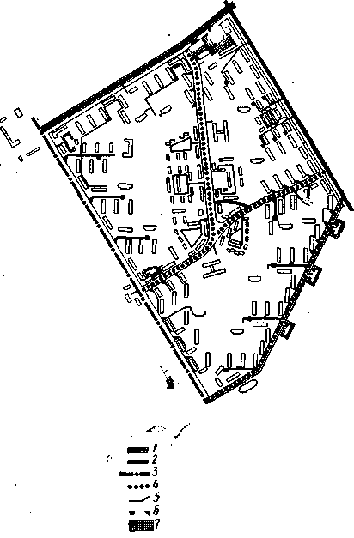 | Размещение микрорайонов относительно магистральных улиц  1 – главная улица города; 2 – магистральная улица общегородского значения; 3 – магистральная улица районного значения; 4 – жилые улицы; 5 – проезды и подъезды микрорайона; 6 – автостоянки; 7 – районный центр
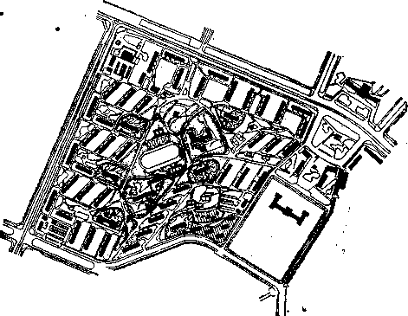 | План жилого района в городе  1 – школы;  2 – детские учреждения;  3 – магазины, столовые и предприятия бытового обслуживания; 4 – домоуправление;  5 – гаражи;  6 – кинотеатр; 7 – центр жилого района
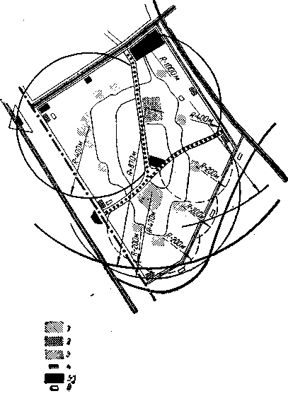 | Схема обслуживания жилого района  1 – школа восьмилетнего обучения: 2 – школа одиннадцатилетнего обучения;  3 – детские сады-ясли;  4 – учреждения торговли и питания: 5 – учреждения районного значения;  6 – гаражи для индивидуальных автомобилей

Определение размеров микрорайонов производится с учетом объемов жилищного строительства, принятой этажности, плотности жилого фонда, состава учреждений, обслуживающих микрорайон, природных и других местных условий застройки.
При составлении проектов застройки микрорайонов особое внимание должно быть уделено правильному функциональному зонированию территорий. При этом должны предусматриваться следующие функциональные зоны:
- жилая зона;
- зона школ и дошкольных учреждений;
- зона коммунально-бытовых учреждении;
- зона сада и спортивного комплекса.
Жилую зону целесообразно размещать в периферийной части, а сад – в центре микрорайона, предусматривая при этом возможную его связь с зелеными насаждениями, окружающими микрорайон.
Санитарно-гигиеническое значение зелени заключается:
- в благоприятном влиянии на температурный режим внутренних пространств микрорайона;
- непосредственной защите отдельных участков территории от излишней инсоляции (затенение проходов и мест отдыха);
- в уменьшении очагов образования пыли;
- в положительном психо-гигиеническом воздействии на человеческий организм;
- в возможности пребывания жителей на воздухе и организации их отдыха непосредственно вблизи жилья.
Зону школ и дошкольных учреждений необходимо изолировать от улиц с напряженным транспортным движением. Эту зону целесообразно располагать между жилой зоной и садом микрорайона с тем, чтобы изолировать школы и дошкольные учреждения от жилых домов и образовать с садом микрорайона единый массив зеленых насаждений. Возможно также дифференцированное размещение зоны школ и дошкольных учреждений в нескольких местах микрорайона на участках, изолированных от жилых домов.
Рекомендуется размещение жилых зданий намечать вместе с разработкой схемы обслуживания населения.
Практика показывает, что микрорайон должен включать следующие учреждения по обслуживанию населения:
- клуб;
- площадки для физкультурных занятий;
- детские ясли, сады и площадки;
- школы исходя из охвата 100% детей 7–14 лет и 85% подростков 15–17 лет;
- амбулатории;
- сад для отдыха населения:
  - сады, объединенные со спортивными
устройствами;
  - придомовые сады;
  - зеленые насаждения на участках школ
и дошкольных учреждений;
  - зеленые насаждения вдоль проездов,
аллей, зеленые защитные полосы (около га
ражей, автостоянок, котельных).
Сады микрорайонов предназначаются для отдыха населения всех возрастов как в летний, так и в зимний период;
- столовые (домовая кухня);
- продовольственные магазины;
- предприятия бытового обслуживания
(ремонт обуви и одежды, выдача хозяйствен
ного оборудования на прокат).
Учреждения обслуживания подразделяются на категории, требующие различной планировочной организации. Торговые помещения, общественные столовые, приемные пункты, починочные мастерские и другие аналогичные учреждения и предприятия должны быть отнесены к категории учреждений, которыми может пользоваться любой житель города; их следует размещать преимущественно в зданиях, выходящих на улицы. Детские сады и ясли должны обслуживать только детей, прикрепленных к ним. Такие учреждения, как самодеятельные прачечные, стоянки и места хранения индивидуальных автомобилей и велосипедов и пр., призваны обслуживать исключительно людей, прожи-вающих в микрорайоне.
Некоторые учреждения могут являться как бы филиалами основных, размещаемых в центре жилого района.
Обслуживающие учреждения, жилые здания и места отдыха сообщаются между собой и с городскими улицами системой проездов. Иногда подъезды к зданиям заменяются пешеходными дорожками.
Жилой квартал представляет собой территорию, ограниченную со всех сторон улицами. В практике советского градостроительства размеры жилых кварталов принимаются в пределах от 4 до 12 га.
В капиталистическом городе жилой квартал представляет собой лишь территориальное объединение ряда зданий, предназначенных как для жилья, так и для других целей, причем нередко в сочетании, которое ухуд шает условия проживания. В социалистическом городе жилой квартал должен быть организованным комплексом, включающим в себя наряду с жилыми зданиями те элементы обслуживающего характера, связанные с обобществлением быта, которые должны быть приближены к жилью.
Наиболее распространенной формой квартала является прямоугольник. Однако формы кварталов бывают самые различные в зависимости от направлений улиц и рельефа участков. Кварталы неправильной формы сложнее застраивать типовыми зданиями, особенно на углах. Размещать кварталы следует по возможности длинной стороной вдоль магистральных улиц с целью увеличения расстояния между перекрестками.
В кварталах, помимо жилых домов, размещаются детские учреждения (детские ясли и сады), а при достаточной площади кварталов – и школы. Магазины, столовые, аптеки, парикмахерские и мастерские бытового обслуживания населения могут быть в отдельных зданиях или первых этажах жилых домов. В жилых кварталах размещаются также гаражи-стоянки для автомобилей. Незастраиваемая часть территории квартала используется под зеленые насаждения и физкуль турные площадки, хозяйственные дворы и проезды с тротуарами.
Тротуары, проезды, дворы и замощенные площадки, расположенные на территории квартала, занимают до 15% его площади. Расположение проездов для легкового и грузового транспорта близко от входов в жилые дома создает опасность, особенно для детей.
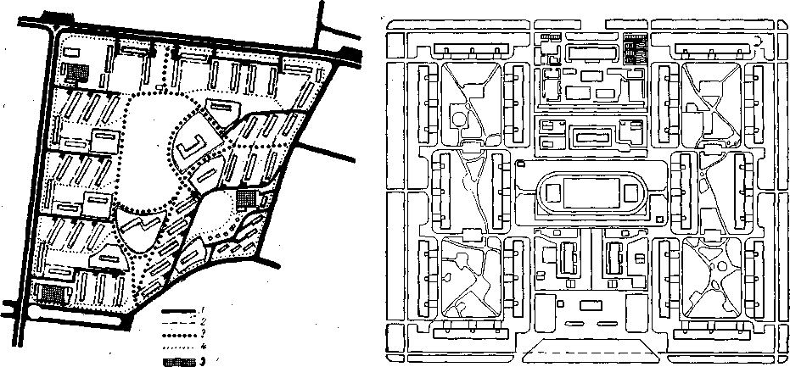

Система проездов и пешеходных дорожек в микрорайоне  1 – улицы и подъезды к группам домов; 2 – подходы и подъезды к домам; 3 – основные пешеходные аллеи;  4 – тротуары; 5 – участки для гаражей | План квартала

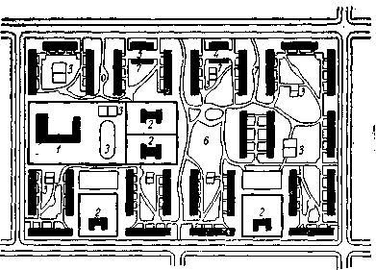Проект застройки квартала
1 – школа; 2 – детские учреждения; 3 – спортивные и игровые площадки; 4, 5 – магазины и комбинаты бытового обслуживания; 6 – зона отдыха; 7 – гараж индивидуальных машин

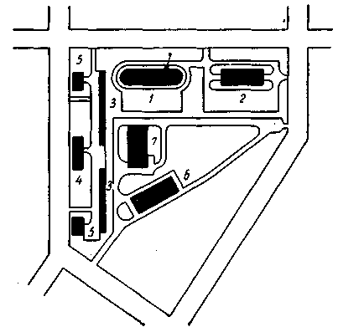Магазины, столовые, производственные мастерские и другие помещения в первых этажах зданий вызывают усиленное движение по внутриквартальным проездам грузового автомобильного транспорта – образование шумов, запахов и пыли, часть терри тории отходит под склады порожней тары; возникает общее загрязнение квартальной территории. Непродуманное размещение гаражей для индивидуальных машин, мест для сушки белья, выбивания пыли, установки мусоросборников ведет к плохому использованию территории. В каждом отдельном случае застройки квартала все эти вопросы следует решать комплексно, с учетом размещения жилых домов.

Схема квартала обслуживания
1 – гараж на 400 мест; 2 – почта, банк, сберкасса; 3 – универмаг; 4 – магазин продовольственный на 30 рабочих мест; 5 – комбинат бытового обслуживания на 80 рабочих мест; 6 – прачечная на 2000 кг белья в смену; 7 – ресторан-столовая

При квартальной системе застройки желательно предусматривать специальные территории – «кварталы обслуживания», в которых концентрируются элементы коммунального обслуживания – бани, прачечные, гаражи, предприятия бытового обслуживания. Кварталы обслуживания размещаются так, чтобы обслужить население прилегающих крупных жилых кварталов в радиусе 700-800 м.
Жилищное хозяйство при капитализме представляет собой средство дополнительной эксплуатации трудящихся, являющейся следствием всей системы производственных отношений капиталистического общества. Жилищное хозяйство в СССР – важнейшая отрасль социалистического хозяйства, направленная на удовлетворение жилищно-бытовых потребностей населения и его расселения в соответствии с запросами растущего народного хозяйства страны.
В существующих старых городах проводится реконструкция жилых кварталов с укрупнением их территории и переходом к многоэтажной застройке, с сохранением ценной старой застройки.
Огромный размах жилищного строительства в СССР достигнут путем широкого внедрения индустриальных методов возведения зданий и сооружений. За короткий срок в стране созданы заводы, которые машинным способом изготовляют детали домов. На самих строительных площадках теперь производится лишь монтаж и отделка зданий. В ряде городов созданы домостроительные комбинаты. Они накопили хороший опыт, механизированным способом изготовляют детали, на заранее подготовленных фундаментах монтируют дома и производят все работы по их отделке и инженерному оборудованию.
Одним из важнейших условий индустриализации строительства является повышение сборности сооружений. Применение конструкций заводского изготовления позволяет сводить к минимуму послемонтажные работы. Целью индустриализации жилищного строительства является ускорение его темпов, повышение производительности труда и снижение себестоимости строительно-монтажных работ при одновременном повышении их качества.
Переход к полносборному домостроению является важнейшим фактором в дальнейшем снижении стоимости жилищного строительства. За последние годы разработан целый ряд типовых проектов жилых домов с различной конструктивной системой и технологией их изготовления.
Застройка жилых кварталов и микрорайонов проводится в соответствии с общими принципами советского градостроительства, отражающими заботу о человеке. По применяемым в советском градостроительстве нормам, допускаемая плотность застройки кварталов и микрорайонов поставлена в обратную зависимость от ее этажности. Чем выше застройка, тем меньшую плотность она должна иметь. Такая система нормирования плотности застройки исключает возможность переуплотнения в квартире или микрорайо не, а также создает достаточные по размеру озелененные территории.
Нижний предел плотности допускается только в случаях застройки в сложных гидрогеологических условиях.
Следует отметить, что в настоящее время имеются тенденции к некоторому повышению плотности застройки за счет более рационального размещения зданий. Необходимо учитывать, что взаимное затенение группы зданий неблагоприятно влияет на их инсоляцию и радиацию внутренних помещений прямым и рассеянным светом. Влияние солнечного освещения на здание в практике планировочных работ определяется продолжительностью инсоляции, т. е. продолжительностью прямого облучения солнцем фасадов зданий. Санитарно-гигиеническое значение непосредственного солнечного облучения для жилых зданий исключительно велико. Солнечный свет убивает большинство болезнетворных бактерий, профилактически воздействуя на среду, в которой находится человек.
Однако этот метод учета влияния солнечного освещения должен быть признан недостаточным, так как не в полной мере характеризует степень энергетического воздействия лучей (радиации), на внутренние помещения, что должно было бы служить преимущественным критерием в оценке ориентировки здания.
Поэтому при установлении целесообразной ориентации зданий надлежит считаться с условиями не только инсоляции самого здания лучей (радиации) на внутренние помещений.
Плотность жилого фонда на 1 га микрорайона и жилых групп (брутто) (По проекту новых СНиП)
При застройке зданий с числом этажей |  | 2 | 3 | 4 | 5 | 6 | 7 | 8 | 9
Жилая площадь на 1 га территории микрорайона или жилой группы должна быть:
 | от | 1800 | 2400 | 2600 | 2800 | 3000 | 3300 | 3600 | 3900
 | до | 2000 | 2700 | 2900 | 3100 | 3300 | 3700 | 4000 | 4300

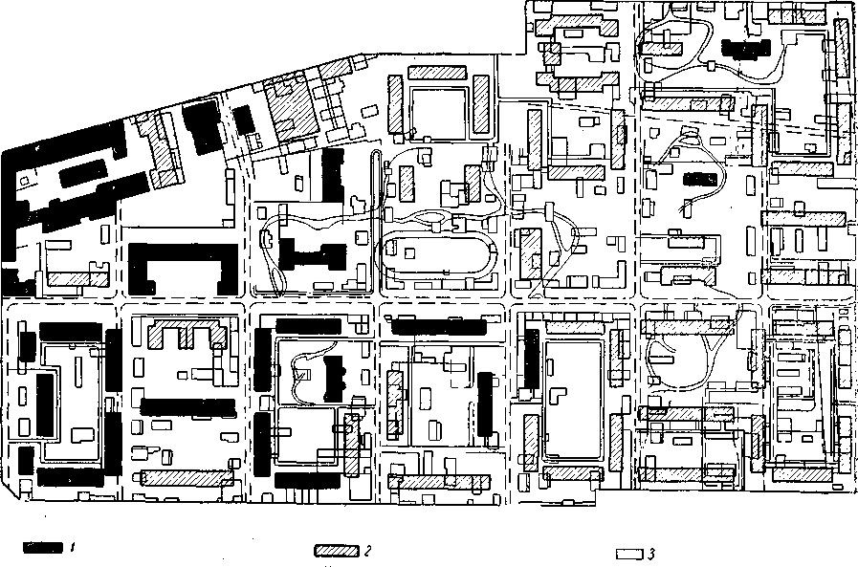
Проект реконструкции квартала с ценной застройкой
1 – опорные здания; 2 – проектируемые здания; 3 – сносимые здания
Оптимальной ориентацией жилых помещений для средней полосы является юго-восточная. В летнее время она создает наибольшую радиацию в утренние часы, когда температура воздуха не повышается. В зимнее же время, когда желательно получение максимума радиации, эта ориентация обеспечивает высокую степень ее и в утренние и в полуденные часы вследствие более низкого стояния солнца.
Решая вопрос о размещении зданий, надлежит считаться с ветровым режимом на застраиваемой территории и теми изменениями, которые может внести в него застройка. В местностях с преобладанием сильных ветров их можно смягчать на внутриквартальной территории, применяя сплошную застройку по периметру квартала и допуская меньшие разрывы между зданиями.
В местностях со слабыми ветрами желательно для усиления вентиляции кварталов избегать сплошной застройки.
Инженерная подготовка проводится до строительства жилых домов; на территории строительства к началу застройки должны быть полностью закончены работы по устройству дорог и внутриквартальных проездов, прокладке подземных инженерных коммуникаций, вертикальной планировке и озеленению.
Основным типом домов для застройки является жилой дом с квартирами, рассчитанными на посемейное заселение. Для некоторых категорий населения (одиноких или бездетных семей) целесообразны и приемлемы дома гостиничного типа.
Особо существенным для планировки является этажность зданий, поскольку она влияет на планировочную организацию застраиваемой территории.
К числу инженерных условий, определяющих этажность жилых зданий, надлежит отнести:
- степень несущей способности грунтов, зависящую в первую очередь от гидрогеологических и геологических данных;
- наличие сейсмических, карстовых и оползневых процессов, искусственных выработок ископаемых и пр.
Экономическими условиями в определении этажности зданий являются:
- разница в стоимости зданий различной этажности, вытекающая из их конструктивных особенностей;
- разница в стоимости общегородских устройств – дорожной сети, транспорта, коммунальных сооружений и предприятий, поскольку изменения в этажности могут влиять на плотность заселения, а следовательно, и на размеры территории города.
При определении этажности зданий всегда стремятся создать композиционно целостный и выразительный архитектурный облик отдельной улицы, площади или набережной города. Это достигается определенным пространственным взаиморасположением зданий и их ансамблей в сочетании с местными природными условиями. Каждое отдельное здание или сооружение всегда рассматривается в органической связи с другими. Недостаточный учет этих обстоятельств может привести к безликой и скучной застройке.
Архитектурно-художественными условиями, влияющими в частности на этажность застройки, являются:
- соотношение высоты зданий и ширины прилегающих улиц. Широкая улица с малоэтажной застройкой создает невыгодное зрительное впечатление, так же как и слишком узкая улица, застроенная высокими зданиями;
- в некоторых случаях необходимость для большей выразительности Застройки введения в ее композицию, зданий повышенной этажности, особенно в общественных центрах.
В СССР основную массу жилых зданий города рекомендуется строить в 4–5 этажей.
Преимуществами именно этой этажности являются:
- возможность обеспечить внутри-домовое и внутриквартальное благоустройство приотносительно низких показателях его стоимости;
- возможность сохранения санитарно-гигиенических требований разрывов между зданиями, нормы зеленых насаждений при относительно высокой плотности заселения;
- возможность в подавляющем большинстве случаев сооружения зданий без искусственных оснований.
Строительство жилых зданий в 9 этажей и более допускается в крупных городах Советского Союза – Москве, Ленинграде, Киеве. Укажем, что смешанная застройка разной этажности имеет некоторые преимущества, позволяя регулировать плотность населения, полнее использовать рельеф местности лучше учитывать требования инсоляции зданий, а также удовлетворить потребности различных возрастных групп населения жилой зоны.
Опыт градостроительства показывает, что введение в рядовую застройку зданий повышенной этажности отвечает экономическим требованиям в использовании городской территории.
Здания смешанной этажности вносят в массовую застройку известное разнообразие и повышают пространственную выразительность застройки магистралей.
Понижение этажности уменьшает плотность заселения, но приводит к увеличению территории застройки и, следовательно, удорожает стоимость благоустройства и коммунального оборудования жилой территории. Поэтому пониженную этажность приходится допускать только в особых случаях, когда она вызвана либо природными условиями (малая несущая способность грунта, сейсмичность и пр.), либо в малых населенных пунктах. Но и в этом случае надлежит рекомендовать строительство жилых зданий не менее двух этажей. Одноэтажное строительство может допускаться в ограниченных размерах лишь в районах, отводимых для индивидуальной застройки.
Здания детских учреждений рекомендуется проектировать преимущественно двухэтажными. Более высокие здания нежелательны по эксплуатационным соображениям. Небольшие детские учреждения можно располагать в одноэтажных зданиях.
Строительство зданий различного назначения ведется в основном по типовым проектам с широким применением крупных деталей. Этот принцип, прогрессивность которого очевидна, положен в основу городского строительства в городах СССР.
В частности для жилищного строительства широко применяются наружные и внутренние стеновые панели, панели перекрытий, кровельные панели и т. д. По специальным комплектовочным ведомостям детали доставляются непосредственно на строительство без промежуточных складов.
К основным конструкциям жилых зданий следует отнести: фундаменты, стены, перекрытия, полы, перегородки, окна и двери, крыши.
Фундаменты являются одной из самых ответственных частей зданий, так как от их технического состояния зависят целость и сохранность всего здания. Они должны быть прочными и долговечными; применяемые для постройки фундаментов материалы должны хорошо сопротивляться воздействию грунтовых вод, в том числе агрессивных.
Стены должны быть прочными, устойчивыми и обладать необходимыми теплотехническими качествами, обеспечивающими нормальный температурно-влажностный режим внутренних помещений. Физиологическое восприятие микроклимата помещения человеческим организмом возникает в результате теплообмена между человеком и окружающей его средой. Комфортному ощущению микроклимата соответствует тепловое состояние среды, при котором центральная нервная система человека получает наименьшее количество так называемых термических раздражений (охлаждение, сильный перегрев). Кроме того, как наружные, так и внутренние стены должны обеспечивать надлежащую степень звукоизоляции. Огнестойкость стен должна быть не ниже установленных противопожарных требований.
Перекрытия жилых зданий должны быть прочными под воздействием нагрузок и обладать термическим сопротивлением, если они разделяют помещение с различным» температурными режимами (например, для чердачных или подвальных помещений). Пе рекрытия должны обладать надлежащими звукоизоляционными качествами.
Полы жилых помещений должны быть ровными и горизонтальными; гладкими, но нескользкими и поглощающими шум шагов. Полы, подвергающиеся воздействию воды и сырости (в ванных комнатах и санитарных узлах), должны быть водонепроницаемыми.
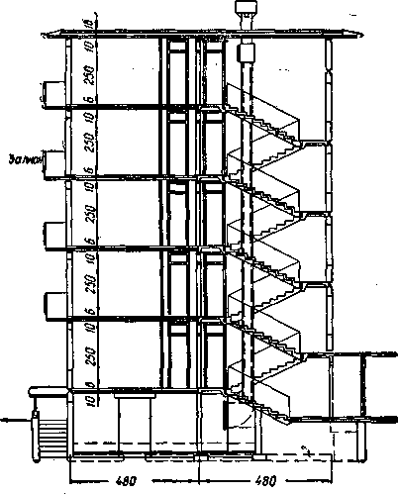Схема сборного дома из панелей
Перегородки должны обладать малым весом, небольшой толщиной, хорошими звукоизоляционными качествами. На 1 м2 жилой площади приходится около 2–2,5 м2 перегородок; следовательно, по объему работ и количеству затрачиваемых материалов перегородки являются одним из существенных элементов зданий.
Окна должны обеспечивать достаточные освещение естественным светом и вентиляцию помещенпй; конструкция окон должна удовлетворять теплотехническим требованиям.
Двери, в соответствии с их назначением, бывают: наружные, для входа в квартиры, внутренние, двери подсобных помещений, балконные двери. Каждому из перечис ленных типов дверей могут быть предъявлены различные требования.

Схема размещения подземного гаража-стоянки:
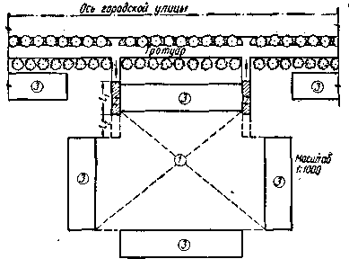1 – подземный гараж; 2 – рампы для въезда и выезда; 3 – жилые дома

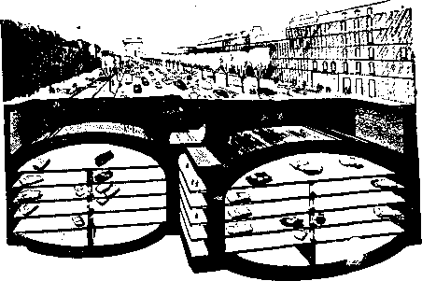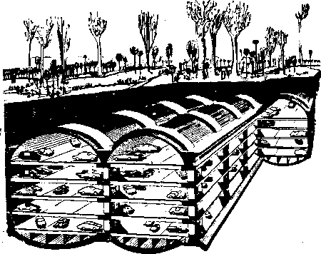
Подземные автостоянки
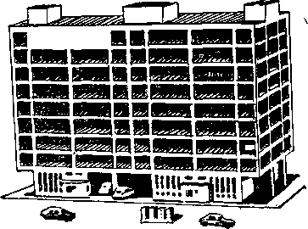 Надземная автостоянка
Крыш и являются одними из самых ответственных частей зданий, так как от их состояния в значительной мере зависит целость и сохранность здания в целом. Крыши состоят из двух частей: системы стропил, передающих нагрузку от собственного веса крыши, снега и ветра на стены о внутренние опоры, и кровли, основное назначение которых заключается в защите здания от воздействия атмосферных осадков. Кровли жилых зданий должны обладать достаточной водонепроницаемостью и обеспечивать сбор и отвод атмосферных вод.
К оборудованию современного жилого дома следует отнести: водопровод, канализацию, горячее водоснабжение, систему отопления, электроснабжение, телефон, автоматическое регулирование климата внутри помещений, кондиционирование воздуха, автоматическое включение и выключение освещения на лестничных клетках и т. д. Кроме того, в квартирах должны быть оборудованы в настоящее время газовые, а в перспективе – электрические плиты для приготовления пищи, электрохолодильники и универсальные кухонные электроприводы со столом и шкафчиком для сменного оборудования (мясорубка, картофелечистка, овощерезка и т. д., стиральные машины, электрические шкафы для сушки белья.
Гаражи-стоянки для легковых индивидуальных автомобилей обычно размещаются в отдельных зданиях. Возможно устройство подземных гаражей-стоянок внутри микрорайонов и кварталов.
При застройке городов следует резервировать участки для размещения в жилых районах крупных гаражей-автостоянок для легкового транспорта, емкостью не менее 500–700 автомобилей и высотой в 5 и более этажей. Следует отметить, что гаражи-стоянки небольшой емкости всегда экономически нерентабельны ни в строительном, ни в эксплуатационном отношениях.
Гаражи-стоянки в жилых районах должны быть приспособлены как для индивидуальных автомашин, так и для проката. Следует предусматривать участки и для постройки станций обслуживания автомобилей, с равномерным их размещением по городу.
Установить, какую часть всех автомобилей следует располагать в гаражах в пределах жилой застройки, возможно лишь при построении всей гаражной сети для конкретного города.
ВолГАСА

«Зонирование и распределение городской территории по видам использования».
«Понятие о жилом районе, микрорайоне и квартале».

Выполнил: студент гр. ГСХ – 1-02
Эмирханов Дж. А.

Волгоград 2002

Н. С. Хрущев. О контрольных цифрах развития народного хозяйства СССР на 1959– 1965 годы. Госуд. изд-во политической литературы, 1959, стр. 109

